分类号： TP311.5 单位代码： 10335
密 级： 无 学 号： Z13031002

硕士学位论文


中文论文题目： 国际物流海运报价系统的设计与实现

英文论文题目： Design And Implementation For The International Logistics System Of Sea Freight

申请人姓名： 沈天祥
指导教师： 杨枨
合作导师： 程学林
专业学位类别： 工程硕士
专业学位领域： 软件工程
所在学院： 软件学院

论文提交日期 2016 年 08 月 01 日

国际物流海运报价系统的设计与实现

论文作者签名:
指导教师签名:

论文评阅人1：
评阅人2：
评阅人3：
评阅人4：
评阅人5：

答辩委员会主席：
委员1：
委员2：
委员3：
委员4：
委员5：

答辩日期：
Design And Implementation For The International Logistics System Of Marine Freight

Author’s signature:
Supervisor’s signature:

Thesis reviewer 1：
Thesis reviewer 2：
Thesis reviewer 3：
Thesis reviewer 4：
Thesis reviewer 5：

Chair：
(Committee of oral defence)
Committeeman 1：
Committeeman 2：
Committeeman 3：
Committeeman 4：
Committeeman 5：

Date of oral defence：

浙江大学研究生学位论文独创性声明

本人声明所呈交的学位论文是本人在导师指导下进行的研究工作及取得的研究成果。除了文中特别加以标注和致谢的地方外，论文中不包含其他人已经发表或撰写过的研究成果，也不包含为获得 浙江大学 或其他教育机构的学位或证书而使用过的材料。与我一同工作的同志对本研究所做的任何贡献均已在论文中作了明确的说明并表示谢意。

学位论文作者签名： 签字日期： 年 月 日

学位论文版权使用授权书

本学位论文作者完全了解 浙江大学 有权保留并向国家有关部门或机构送交本论文的复印件和磁盘，允许论文被查阅和借阅。本人授权 浙江大学 可以将学位论文的全部或部分内容编入有关数据库进行检索和传播，可以采用影印、缩印或扫描等复制手段保存、汇编学位论文。
（保密的学位论文在解密后适用本授权书）

学位论文作者签名： 导师签名：

签字日期： 年 月 日 签字日期： 年 月 日

摘要
本文分析了国际航运产业当前的现状，根据国际物流企业的特点及信息化发展水平，总结当前该行业的发展现状，研究如何梳理对于国际物流企业最为重要的运价体系，建立一套适合当前发展形势与公司自身特点的运价体系。
文章对国际物流运价系统建设过程中的运价体系建立、运营团队建设、运价系统开发、运价系统运营进行了阐述。结合国际物流运价系统的特点和综合物流公司浙江中外运有限公司运价系统的建立过程，探讨了如何结合货代公司自身的特点，建立合理的运价体系，开发一套适合的运价管理及发布的系统，以供运营人员将运价维护在系统中，供客户能通过互联网便捷地查询运价。系统的建立更是为积累宝贵的运价数据及用户数据，为行业综合订舱平台提供数据源与流量入口。
本文还详细描述了如何开发一套可支撑整个海运运价体系运转的运价系统。该系统使用JavaEE技术开发，基于B/S 模式，开发完后部署至服务器，各系统用户可直接通过互联网进行访问、操作。
关键词： 国际物流，货代，海运运价，海运订舱

Abstract
The article analyses the current situation of the international shipping carriage, and according the distinguishing feature and informationized level of the international logistics company to summarize the current developing situation of such industry and research how to groom the freight architecture which is most important for the international logistics company and build a freight architecture which is fit for the current situation and the companies' own characteristics.
The article describes the freight architecture building, operation team building, system development and system operation of the procedure for international logistics freight system. Combine the distinguishing feature of international logistics freight system and the freight system building procedure of Sinotrans ZheJiang co.,ltd whose business is comprehensive logistics, how to build a reasonable freight architecture and develop a freight management and release system to help the operators maintenance the freight into the system and help the customers query the freight conveniently by internet is also described. Building the system is also for the accumulation of the freight and user data, and can also supply the data source and flow entrance for the the industries' comprehensive shipping booking platform.
Moreover, the article also sets forth how to develop a freight system that's capable of sustaining the whole sea freight architecture's operation. JavaEE is the main technique of the system, and with the B/S mode, the system will be deployed to several servers so that all the related systems’ users can access and operation.
Key Words： International Logistics, Freight Forwarder, Sea Freight, Shipping Booking

目录
摘要 i
Abstract ii
目录 II
图目录 I
表目录 I
第1章 绪论 1
1.1 课题背景 1
1.2 课题研究内容 2
1.3 本章小结 3
第2章 国际物流概述 4
2.1 国际物流的概念 4
2.2 国际物流现状 4
2.3 国际海运物流 4
2.3.1 国际海运物流的概念 4
2.3.2 国际海运物流的特点 5
2.4 国际货运代理 5
2.4.1 国际货运代理概述 5
2.4.2 海运出口货代业务流程 5
2.4.3 海运出口货代运价体系 7
2.5 信息技术在国际物流中的应用 8
2.6 本章小结 9
第3章 Java Web开发技术概览 10
3.1 JavaEE体系 10
3.1.1 JavaEE的概念 10
3.1.2 JavaEE的意义 11
3.1.3 MVC框架解析 12
3.1.4 JavaEE三层开发模式 13
3.2 本章小结 14
第4章 项目案例：海运运价系统的设计 15
4.1 项目背景及目标 15
4.2 项目内容 15
4.2.1 项目综述 15
4.2.2 需求分析 16
4.2.2.1 业务描述 16
4.2.2.2 总体功能架构 17
4.2.2.3 功能需求 17
4.3 系统模块、子系统划分 21
4.4 数据结构设计 23
4.5 本章小结 29
第5章 项目案例：海运运价系统的实现 30
5.1 实现技术 30
5.1.1 开发工具 30
5.1.2 B/S系统的实现 30
5.1.3 后台运行系统的实现 30
5.1.4 外部对接系统的实现 31
5.1.5 开发模式 31
5.2 核心模块的实现 33
5.2.1 认证 33
5.2.2 运价查询 34
5.2.3 目的港收费明细-四维模型 36
5.2.4 邮件自动发送 40
5.3 本章小结 42
第6章 项目案例：海运运价系统的运维与使用 43
6.1 系统运行环境 43
6.2 各角色操作展示 44
6.2.1 管理员操作 44
6.2.2 运价运维人员操作 45
6.2.3 客户操作 46
6.3 系统发布 47
6.3.1 安装运行环境 47
6.3.2 项目打包发布 48
6.4 本章小结 48
第7章 总结与展望 49
7.1 海运运价系统的意义 49
7.2 海运订舱系统的构想 49
7.2.1 传统海运订舱业务的弊端 49
7.2.2 EDI订舱 50
7.2.3 EDI订舱与运价系统的结合 52
7.2.4 海运物流供应链系统 53
参考文献 54
作者简历 55
致谢 56

图目录
图 2.1 集装箱出口业务流程 6
图 2.2 海运出口货代运价体系概览 8
图 3.1 JavaEE体系 11
图 3.2 MVC框架工作流程 13
图 4.1 管理员用例图 18
图 4.2 运价运维人员用例图 19
图 4.3 发货人、同行用例图 20
图 4.4 同行运价系统用例图 21
图 4.5 外运明州运价系统后端界面 22
图 4.6 外运明州运价系统前端展示界面 22
图 5.1 三层开发模式实现方式 31
图 5.2 外运明州海运运价系统开发模式 32
图 5.3 外运明州海运运价系统认证时序图 33
图 5.4 外运明州海运运价系统查询运价时序图 35
图 5.5 外运明州海运运价系统运价查询前端实现方案 36
图 5.6 外运明州海运运价系统查询目的港收费明细时序图 37
图 5.7 外运明州海运运价系统目的港收费明细前端实现方案 38
图 5.8 外运明州海运运价系统用户自助计算目的港收费流程图 39
图 5.9 一个较通用的邮件自动发送系统架构 41
图 6.1 外运明州海运运价系统港口基础信息设置界面 44
图 6.2 外运明州海运运价系统客户信息维护界面 45
图 6.3 外运明州海运运价系统运价信息维护界面 45
图 6.4 外运明州海运运价系统港口收费规则维护界面 46
图 6.5 外运明州海运运价系统客户首页 46
图 6.6 外运明州海运运价系统客户查询运价界面 47
图 6.7 外运明州海运运价系统目的港收费明细界面 47
图 7.1 一种海运订舱EDI的应用模式 51
图 7.2 一种EDI订舱系统与运价系统的对接应用模式 52

表目录
表 4.1 外运明州运价系统运价数据表 24
表 4.2 外运明州运价系统货币数据表 24
表 4.3 外运明州运价系统计量单位数据表 24
表 4.4 外运明州运价系统航线区域数据表 25
表 4.5 外运明州运价系统航线数据表 25
表 4.6 外运明州运价系统船公司数据表 25
表 4.7 外运明州运价系统港口数据表 26
表 4.8 外运明州运价系统港口计算器数据表 26
表 4.9 外运明州运价系统港口收费规则数据表 27
表 4.10 外运明州运价系统港口收费浮动数据表 28
表 4.11 外运明州运价系统港口计算器-收费规则对应数据表 28
表 4.12 外运明州运价系统推荐运价数据表 28

绪论

课题背景
当前，世界经济形势瞬息万变。随着信息技术、通讯技术的发展，全球制造、全球贸易乃至全球供应链的概念正在逐步从理论阶段走向落实阶段。国际物流作为全球商品流通的重要支撑，其在世界经济中的重要地位不言而喻。当下，互联网的浪潮正在席卷各行各业，国际物流作为一种服务型产业，更是当全力拥抱网络。我国具有大量的从事国际货运代理、船务代理、仓储、报关等产业链上的公司，然而信息化、互联网水平却参差不齐。
目前，我国大部分货运代理公司对外的报价方式还是以邮件、传真、电话甚至口头为主。货代公司运价体系的建设工作是一项复杂而艰巨的系统工程，它涉及到业务流程梳理、运价体系建立、软件工程、数据库设计、应用业务、项目控制、人员管理和计算机技术等多种知识和经验。当前，随着互联网的发展，互联网试图颠覆每一个传统行业，航运业也例外。目前国内大大小小的航运互联网平台已有50多家，绝大部分都有运价、订舱、跟踪三大货代核心业务，部分还具有金融、信贷、企业资质评价等延伸服务。我国的货代企业，一方面面临国内外同行的激烈竞争，另一方面还必须时刻警惕互联网平台的颠覆。故逐渐认识到，必须对公司运价体系乃至整个业务流程、服务体系进行统一的规划。而最有效、迫切地手段就是信息技术。首先在企业内部建立信息系统，以打通企业内部的流程。其次与企业上下游的供应商、合作伙伴以及客户密切合作，在信息系统层面实现互联互通，加快信息的流转速度，共享基础信息，提高整个供应链的效率，提升客户服务。基于这两个基础，全面向互联网化转型，以信息技术支撑整个公司的运转。从而在此基础上实现更高的突破。
但是，是不是这些努力就一定能保证企业运价体系建设的成功呢？答案是否定的。许多尝试后失败的货代公司，其确实也在企业内部达成了高度的共识，充分应用信息技术，优化业务流程。也建立了运价系统，并推向客户，推向市场。然而却未达到预想的效果，因而许多企业甚至在运价系统推出不到半年便停止对齐运营、维护，甚至直接下线。有部分行业从业者认为其失败的原因在于系统不够灵活，不够美观，没有强大的功能能供运价维护人员维护价格，甚至认为软件开发人员技术水平不够强而导致运价系统的失败。
通过对一些失败的货代运价系统建设的分析，我们发现问题并非是单一的，而应该是多方面的。首先，运价系统的建立需要一个重要的前提，即企业内部应建立一套运价体系。建立该体系本身与IT系统并无关系，即使没有IT系统，这套运价体系也应该是存在且可以运行的。其次，应成立专门的工作小组或者建立团队。团队中应有熟悉业务的运营人员、了解相关信息技术的IT人员（与开发团队沟通），企业领导应对团队有足够的支持。第三，应该请专业的开发人员甚至是团队进行系统开发。系统功能应考虑灵活性、可扩展性、可操作性，系统应具备良好的稳定性、兼容性。同时非常重要的是，系统应具有良好的用户体验，尤其是面向客户的一端。第四，系统开发完毕，测试无问题后上线，并非意味着系统建设已结束，相反，这反而是刚刚开始。因为随后需要开始运营，最重要的是内容的建立、维护。运营人员应根据第一阶段中建立的运价体系制作运价内容，将其录入系统，并在日后保持持续的更新。

课题研究内容
基于国际物流运价系统项目的复杂性，以及针对此类信息化系统建设的成功案例又比较缺乏，因此，本文为提高国际物流运价系统建设的成功率和质量，尝试进行一些理论结合实际、技术结合业务的研究是很有意义的。
本文将以海运代理为基础，研究国际海运代理运价的梳理方法。海运代理公司中一般只代理海运业务，而综合性代理公司则有海运部这一部门专门负责海运业务的运作。海运业务一般分为整箱与拼箱。故海运运价也分为整箱运价与拼箱运价。运价的组成也具有多样性，较为复杂。收费方、收费方式、付款方式也具有多样性。要梳理国际物流代理海运运价体系，首先对国际物流代理的职能、部门划分、运价结构进行整体的认识是非常有必要的。其次应结合公司自身的业务特点，如公司的优势航线，公司对于哪些船公司的代理较有经验，公司熟悉的港口收费规则、政策等，公司熟悉的代理货物等，进行运价的梳理。同时，对于公司客户群的划分及定位，如同行客户、直客客户，也对运价体系的建立与梳理具有重要意义。
本文以浙江中外运有限公司宁波明州分公司（以下简称外运明州）运价系统项目为例，对国际物流运价系统建设过程中的运价体系建立、运营团队建设、运价系统开发、运价系统运营进行了阐述。基于此，本文结合国际物流的特点及我国进出口贸易的发展阶段，从国际物流中最为重要的运价层面入手，研究如何为国际货代公司建立一套适合行业、适合当前发展形势的运价系统，以梳理完善公司的运价体系，统一公司的报价口径，提升客户的服务体验，更是为进一步的货运订舱提供一个统一的入口，拓宽服务的范围，为公司进一步吸引稳定的客户。
本文针对国际物流运价系统的特点和当前国际货运公司的发展现状，主要对系统的建立过程进行研究、总结。提出一个合理的国际物流运价系统建设方案，建起一个运价系统的前期版本，实现运价的维护、查询、计算。

本章小结
本章从课题的背景出发，阐述了国际海运物流行业信息化当前的发展现状、遇到的问题及诉求，分析了本课题研究的必要性。也阐明了本课题将要研究的方向、内容及目标。

国际物流概述

国际物流的概念
随着国内企业参与国际商务活动日益增多，企业在商品和劳务方面同国外的交易也越来越频繁。而国际商务和国内商务在运作规律和运行规则方面是有所不同的，它包含了进出口业务，交通运输服务，银行和金融、保险业务，租赁和咨询及结算等各项商务活动。
国际物流（International Logistics）是不同国家之间的物流，其狭义的理解是当供应和需求分别处于不同地区和国家时，为克服供需时间上及空间上的矛盾而发生的商品物质实体在不同国家之间跨越国境的流动。国际物流伴随着国际贸易的发展而产生和发展，并成为国际贸易的重要物质基础。各国之间的相互贸易最终必须通过国际物流来实现。此外，如各国之间的邮政物流、展品物流、军火物流等也构成了国际物流的重要内容。国际物流是国内物流的跨国延伸和扩展。^{[1]}

国际物流现状
自我国加入WTO以来，国际贸易告诉增长，规模逐年有巨量增长。全球化已席卷全世界，成为当今世界发展的最重要趋势，这一趋势成为国际物流发展的重要影响与制约。在经济全球化的推动下，资源配置从一个工厂、地区、国家扩展到整个世界^{[2]}。国际物流通过现代运输手段与信息技术，降低了物流成本，提高了物流效率，在国际贸易和全球资源配置中发挥着越来越重要的作用。当前国际物流的发展，正面临着前所未有的新经济形式影响。主要体现在以下几个方面：
- 国际贸易急剧扩大，为国际物流提供了广阔的发展空间。
- 国际产业的重新分工布局，为国际物流发展提供了广泛的服务。
- 国际贸易的内涵变化，对国际物流提出了新的服务要求。
- 国际市场的进一步开放，为国际物流发展提供了未定的基础保障。

国际海运物流

国际海运物流的概念
国际海运物流是指使用船舶或其他水上运输工具，将货物以集装箱或散装的装运方式，通过海上航道运送货物至目的地并获取收益的运输方式，以及与该种方式相关的辅助性活动，如拖卡、仓储、报关、海关查验。^{[3]}

国际海运物流的特点
国际海运物流主要包含以下特点^{[4]}：
- 运输量巨大。海运船舶的运载量远远大于铁路、公路及空运，如一艘万吨船舶的载重量相当于250-300个车皮的载重量。
- 通过能力大。海上航道属于自然水道，其通过能力几乎不受限制。有些狭窄的水道会对船舶产生一定的限制，但总体来说，海运航道几乎是四通八达，受限程度远远低于陆运。
- 运价相对低廉。根据规模效应的特点，由于运量大、通过能力强，分摊与单位货物的运输成本自然被稀释，成本更低廉。
- 速度较慢。海运船舶一般多在每小时10-20海里之间，最新的集装箱船时速约为35海里。
国际通用性。海运中涉及的主要单据具有较强的国际通用性，相关的法律法规也具有国际统一性。

国际货运代理

国际货运代理概述
国际货运代理协会联合会对“货运代理”的定义为：货运代理是根据客户的指示，并未客户的利益而揽取货物运输的人，其本人并不是承运人。货运代理也可依据这些条件，从事与运送合同相关的活动，如仓储、报关、验收、收款^{[5]}。
国际货运代理大致可以分为三大类：
- 货运代理作为一个代理，仅对自己的错误和疏忽负责。
- 货运代理作为一个代理，不仅对自己的错误和疏忽负责，还应使货物完好地抵达目的地。
- 货运代理的责任取决于合同的条文和自由选择运输工具等。

海运出口货代业务流程
在国际物流中，海运具有举足轻重的地位。因而海运国际货代也成了国际货代中最重要、占比最多的一个产业。我们知道，国际贸易包括进口与出口。我国是一个贸易大国，是“世界工厂”。从改革开放开始，我们大力发展加工贸易，扩大出口，促进了我国经济的快速发展。因为到目前为止，我国的对外贸易依然是出口占绝大部分比重。而海运出口货代作为我国对外贸易产业链上至关重要的一环，对外贸产业有着不可或缺的重要作用^{[6]}。
海运出口货代业务较繁杂，涉及到非常多的环节与流程，图2.1是占出口业务绝大部分的集装箱出口业务流程图：
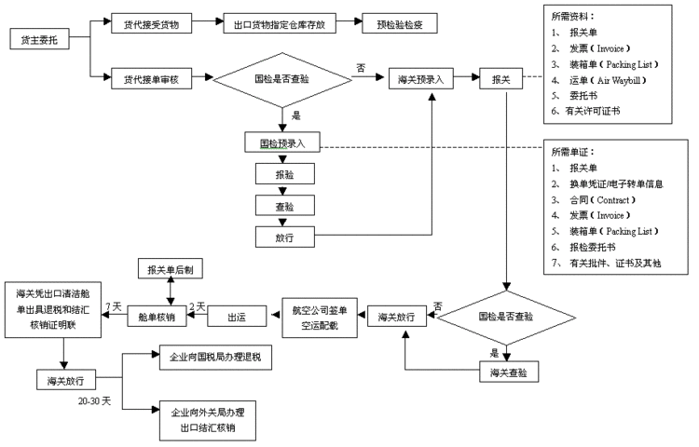
图 2.1 集装箱出口业务流程

根据上图，对集装箱出口业务流程做一个梳理，主要包含以下几大核心步骤：
- 客户询价。出口商有需求将自己的货物运至国外，其需要找货代公司帮其出口货物。因而货代公司的报价及运价体系需要让出口商了解。
- 委托订舱。出口商向货运代理公司发起海运出口订舱委托，将详细的发货人，收货人，通知人，货物品名，编码，件重尺，所定的箱型箱量，预期的船期都需要显示在提单上。
- 订舱。货运代理公司接到委托之后，在船公司的网站上订舱，得舱位确定好之后，会给出口商发送下货纸，告知所定具体船名航次，开船日期，提单号，最晚的送货日期，送货指定的场站。
- 送货。出口商根据货代公司给的下货纸内容，将货物送到指定的场站。一般现在采用的时候由货代安排拖车，拉着箱子去工厂装货，为出口商提供了方便。
- 提单确认。在装完货之后，货代公司会和出口商确认此票货物提单上面所显示的信息，最后提交给船公司。
- 报关。货物回来之后，由报关企业向出口商发起报关委托，出口商接手之后，报关企业向海关系统报关所需提交单据，等待海关审核，海关放行，之后等待货物装船。
- 签单。开船后，由货代去船公司签回提单，待出口商像货代结清费用之后，货代可将提单邮寄给出口商也即发货人。最后由发货人将提单寄给收货人，收货人拿着代表物权凭证的提单去提货。这样，整个出口流程就结束了。

海运出口货代运价体系
海运出口货代的运价贯穿与整个出口流程，因此其运价体系比较复杂。首先，在运价种类上，除了路途中的运费，还有期间产生的各种代理费、仓储费、报关费、起运港和目的港的各种附加费等各种费用。其次，在运价计算规则上，不同的运输段，不同的运输工具，不同的装运方式，都会有各自的计算规则。此外，由于国际物流的发生是跨越国界的，因此其中涉及的费用除了人民币，还会有国外的货币。尽管当前美金是各国国际贸易中非常重要的一种货币，但相当一部分国家依然在其境内只收取当地流通的货币。海运出口货代运价体系可从图2.2中窥得一二。
做箱费
仓储费
拖卡费
代理费
改单费
报关费
查验费
海运费
保险费
海关收费
起运港收费
目的港收费
特殊货物收费
仓储费
反恐费
陆运费
汇率附加费
其他费用
其他费用
其他费用
国内段
海运段
国外段
图 2.2 海运出口货代运价体系概览

信息技术在国际物流中的应用
随着经济全球化和信息技术的迅速发展，现代信息技术和供应链管理技术给现代国际物流注入了新的血液。国际物流信息利用对信息的收集、传输及处理的根本目的，使信息产生增值，产生信息的放大作用，实现信息的使用价值。国际物流信息化是现代物流产业发展的核心，是目前国际上物流发展最为迅速的领域，也是国际物流建设的重点和难点^{[7]}。
物流信息技术是现代信息技术在物流各个环节中的综合应用，是现代物流区别传统物流的根本标志，并且也是物流技术中发展最快的领域，特别是计算机网络技术的广泛应用使物流信息技术达到了较高的应用水平^{[8]}。国际物流信息化意味着整个物流作业环节从运输、仓储、装卸、搬运、包装、流通加工到配送主要使用现代信息技术，从而实现企业内外信息资源优化管理和集成化管理，更好的利用信息，提高物流质量和物流运行效率，促进企业提高经济效益和核心竞争力，同时也能够更好的促进整个物流业的发展，最终促进国际物流业快速的发展。
信息化是一个管理工具，在实施国际物流信息化的过程中对企业的业务流程进行分析、优化，删除多余的环节，建立工作流程的规范化，再以信息化的形式固定下来，并在运作中不断地调整与优化^{[9]}。换言之，要用国际物流信息化去反映先进的管理理念，体现先进的运作流程。而不是用信息化去维持现有流程甚至是落后的流程。因此，国际物流的信息化是与管理的现代化密不可分的。

本章小结
本章对国际物流的概念及发展作了一个大致的阐述，国际物流（International Logistics）是不同国家之间的物流，其狭义的理解是当供应和需求分别处于不同地区和国家时，为克服供需时间上及空间上的矛盾而发生的商品物质实体在不同国家之间跨越国境的流动。国际物流伴随着国际贸易的发展而产生和发展，并成为国际贸易的重要物质基础。在经济全球化的推动下，资源配置从一个工厂、地区、国家扩展到整个世界。国际物流通过现代运输手段与信息技术，降低了物流成本，提高了物流效率，在国际贸易和全球资源配置中发挥着越来越重要的作用。
最后，本章也讲述了信息化技术在国际物流中的应用。在现代市场经济条件下，信息是一种重要的经济资源，而拥有信息和信息技术是获取经济效益的重要途径，也是促进经济运行的重要保障。要用国际物流信息化去反映先进的管理理念，体现先进的运作流程。而不是用信息化去维持现有流程甚至是落后的流程。

Java Web开发技术概览

JavaEE体系

JavaEE的概念
JavaEE全称Java Enterprise Edition，是一个标准中间件体系结构。它是 J2EE的一个新的名称，之所以改名，目的还是让大家清楚J2EE只是Java企业应用^{[10]}。随着WEB和EJB容器概念诞生，使得软件应用业开始担心SUN的伙伴们是否还在Java平台上不断推出翻新的标准框架，致使软件应用业的业务核心组件架构无所适从，从一直以来是否需要EJB的讨论声中说明了这种彷徨。
在2004年底中国软件技术大会Ioc微容器(也就是Jdon框架的实现原理)演讲中指出：我们需要一个跨J2SE/WEB/EJB的微容器，保护我们的业务核心组件（中间件），以延续它的生命力，而不是依赖J2SE/J2EE版本。此次J2EE改名为Java EE，实际也反映出业界这种共同心声^{[11]}。
JavaEE包含了一组企业级应用开发的规范，包括Java Bean, JDBC, JNDI, RMI, Servlet/JSP, Java Mail, JMS, JTA, EJB等技术标准。
Java的发明公司Sun Microsystems(已于2009年被Oracle收购)对与JavaEE体系的定义如图3.1
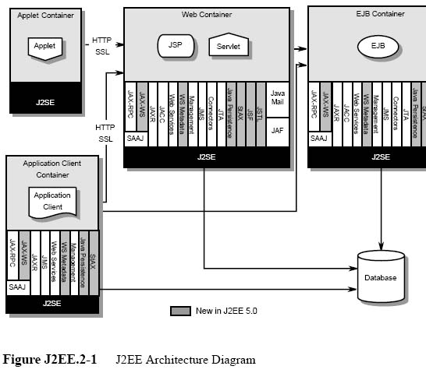
图 3.3 JavaEE体系

JavaEE的意义
在传统的开发模式即单层应用结构下，应用普遍存在以下致命缺点：
- 数据、页面和业务逻辑在一个逻辑层次中，功能紧密耦合；
- 代码重用性极低，可维护性差；
- 应用耦合度高，几乎没有扩展性；
- 任何一个细小功能的更新，需要对整个应用进行重新部署；
- 后台数据结构的改动，将导致所有相关代码的改动；
- 数据库连接管理成为瓶颈。
因此，在很长一段时间内，企业级应用开发一直存在以下问题：
1）应用与功能的分布式问题；
2）功能模块的可以执行与可重用性问题；
3）快速的WEB页面开发问题；
4）应用逻辑层次的分离问题；
5）功能的安全性与事务性问题；
6）可扩展性与可维护性问题。
而企业应用的特点，决定了企业应用的体系结构是分布式、面向WEB、开放的、集成的、可移植的、易扩展的、可维护的，企业应用计算满足事务性、安全性。JavaEE体系具备以下特点，因而非常适合企业级应用的开发。
1）具备分布式的、可移植的、组件化的框架与结构；
2）简化服务端中间件的设计（包括事务处理、安全性等）；
3）为组件、应用以及服务端提供标准化、开放式的API；
4）是一个开发、部署与管理N层结构，面向WEB，以服务器为中心的企业 级应用体系。

MVC框架解析
MVC全名是Model View Controller，是模型(model)－视图(view)－控制器(controller)的缩写，一种软件设计典范，用一种业务逻辑、数据、界面显示分离的方法组织代码，将业务逻辑聚集到一个部件里面，在改进和个性化定制界面及用户交互的同时，不需要重新编写业务逻辑^{[12]}。MVC被独特地发展起来用于映射传统的输入、处理和输出功能在一个逻辑的图形化用户界面的结构中。
MVC每一层的含义为：
- Model（模型）是应用程序中用于处理应用程序数据逻辑的部分。通常模型对象负责在数据库中存取数据。
- View（视图）是应用程序中处理数据显示的部分。通常视图是依据模型数据创建的。
- Controller（控制器）是应用程序中处理用户交互的部分。通常控制器负责从视图读取数据，控制用户输入，并向模型发送数据。
MVC 分层有助于管理复杂的应用程序，因为您可以在一个时间内专门关注一个方面。例如，您可以在不依赖业务逻辑的情况下专注于视图设计。同时也让应用程序的测试更加容易。
MVC的工作流程如图3.2所示：
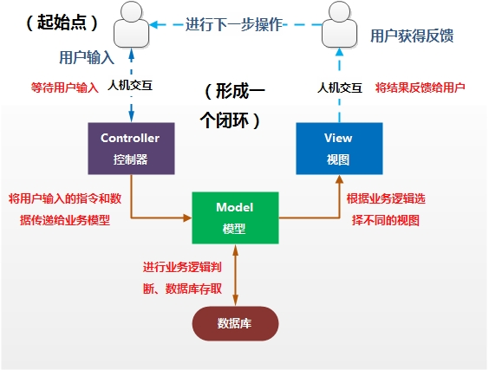
图 3.4 MVC框架工作流程

JavaEE三层开发模式
三层开发模式和上一小节中提到的MVC是两个不同的概念，初学者很容易把他们当作一个概念，认为MVC就是三层架构，三层架构就是MVC，这样认为会让你把很多概念混淆，对理解系统也会有一些困难。三层架构分为表示层，逻辑层，持久层。其中表示层是属于WEB方面的开发，对应与MVC的视图和控制器。当然JAVAEE中的过滤器也是属于表示层的，虽然它和标识没有什么关系，但他的实现技术是一种横切技术，将request的请求作为一个过滤，过滤以后传到控制器，控制器根据需要调用业务逻辑和视图层显示给用户。所以讲过滤器分到表示层，主要是因为他是属于WEB技术，而且是在控制层以上。逻辑层和持久层是为了程序的可移植性我们把MVC中的模型层分为专门用于计算的逻辑层和专门访问数据的持久层（包括访问数据库、访问XML、以及访问其他可以永久保存数据的文件等），业务逻辑层主要是JavaBean实现。而持久层最常见的就是DAO，封装了数据库的所有操作。其实三层架构从结构来说是纵向的分层，上层依赖于下层，而下层不依赖于上层，即单项依赖^{[13]}。

本章小结
本章对Java WEB开发技术作了一个总体的阐述，主要讲到了JavaEE体系、MVC框架及JavaEE三层开发模式。JavaEE的特点非常适合企业级大型分布式应用的开发，在稳定性、安全性、可维护性、可扩展性上均具有强大的优势。特别要注意的是MVC框架与三层开发模式之间的区别，其是两个不同维度的概念，不可混为一谈。
Java语言的平台有3个版本：适用于小型设备和智能卡的JavaME（Java Platform Micro Edition，Java微型版）、适用于桌面系统的JavaSE（Java Platform Micro Edition，Java标准版）、适用于企业应用的JavaEE（Java Platform Enterprise Edition，Java企业版）^{[14]}。JavaEE是一个开发分布式企业级应用的规范和标准。JavaEE应用程序是由组件构成的。JavaEE组件是具有独立功能的单元，他们通过相关的类和文件组装成JavaEE应用程序，并与其他组件交互。JavaEE包括的技术有：Java Bean, JDBC, JNDI, RMI, Servlet/JSP, Java Mail, JMS, JTA, EJB等。

项目案例：海运运价系统的设计

项目背景及目标
国际物流运价系统在提供灵活查询、大数据分析、个性化推荐等方面，特别适合行业竞争饱和、资源分配彻底的特点。纵观国内货代公司的运价体系，还存在着很多不足与问题，主要表现在以下几个方面：
第一，我国大部分货代公司为中小企业，其在资金、内部管理、前瞻性意识方面均有不足。目前依然有大量企业以传统的方式在市场是揽客，最常见就是通过价格战，以极其微薄的利润，甚至亏本进行客户的抢占^{[15]}。
第二，我国货代公司多为“老板一人拍板制”，而相当一部分老板均为业务员出身，当初在市场上通过打拼而建立在目前的公司、产业。其思维依然固化在之前的年代，缺乏对当前信息技术快速发展的认知，也不愿投入太多的资金、人力进行信息化建设。因为这部分企业的信息化水平相对较低，员工内部办公及对客户报价基本靠电话、邮件、传真，甚至口头形式。
第三，由于企业信息化水平低，因而对公司数据资产缺乏统一规划的概念，不懂得有效积累、运用公司多年运营过程中积累而来的数据。
本文以浙江中外运有限公司宁波明州分公司（以下简称外运明州）运价系统项目为例，对国际物流运价系统建设过程中的运价体系建立、运营团队建设、运价系统开发、运价系统运营进行了阐述。
研究目标是：结合国际物流运价系统的特点和外运明州运价系统的建立过程，探讨如何结合货代公司自身的特点，建立合理的运价体系，开发一套适合的运价管理及发布系统，以供运营人员将运价维护在系统中，供客户能通过互联网便捷地查询运价，更是为公司积累宝贵的运价数据及用户数据，为下一步的综合物流平台提供数据源。

项目内容

项目综述
本文针对国际物流运价系统的特点和当前国际货运公司的发展现状，主要对系统的建立过程进行研究、总结。提出一个合理的国际物流运价系统建设方案，建起一个运价系统的前期版本，实现运价的维护、查询、计算。同时对运价数据及用户数据的积累、分析及运价推荐进行研究，提出一个合理的运价推荐系统解决方案。
本文主要研究内容包括：
首先，分析国际航运产业当前的现状，根据国际物流企业的特点及信息化发展水平，总结当前该行业的发展现状，研究如何梳理对于国际物流企业最为重要的运价体系，建立一套适合当前发展形势与公司自身提点的运价体系。
其次，根据梳理完成的运价体系，进行数据建模、系统分析，开发一套能支撑整个运价体系运转的运价系统。该系统将使用JAVA EE技术开发，基于B/S 模式，开发完后部署至服务器，各系统用户可直接通过互联网进行访问、操作。
最后，本文将基于已建成的运价系统，对于数据的积累、分析、推荐进行研究。探索如何根据运价的走势、客户的业务特点、用户的操作行为进行分析，从而通过算法得出相对精准的运价推荐给相应客户。

需求分析

业务描述
本项目所涉业务为国际货代海运出口运价业务。在海运业务中，发货人（通常是工厂、外贸公司或没有订舱权的二级货运代理）需要将货物从国内发往国外。这个物流过程，会产生相应的费用。如，A外贸公司需要将一批纺织产品由杭州发往美国洛杉矶，其将这一物流需求委托给B货代公司，B公司拥有直接订舱权，为一级货代。在该过程中，首先B公司将安排对产品进行装箱，随后安排集卡车运往码头，假设为宁波港二期码头。期间B公司还要向船公司订舱位，待订舱成功后，需要向海关报关。通关后，装有产品的集装箱被装上船，随后运往国外。到达目的港（本案例中为洛杉矶港）后，当地进行入关手续，通过后集装箱将被陆运至目的地，随后拆箱，客户提货。本项目试图将这一过程中的费用实现电子化、信息化、互联网化。
上述所提海运出口业务中，费用总体分为三段：国内装船前、海上航行中、国外目的港卸船后。
第一段费用的计算规则，首先视不同的货代公司，提供不同等级的服务进行分类。其次根据不同的起运港有不同的收费，如宁波港与上海港收费标准是不一样的。第三根据运输的距离进行相应收费。第三根据装运的需求进行相应收费，如是否需要提供仓储服务，是否需要提供代拉代报服务，运输的起止地为何地。
第二段费用的计算规则，首先根据不同的起始地及目的地，如宁波港至洛杉矶港，进行分类。其次根据不同的船公司进行分类。第三根据船只所走的航线分类，如上述案例为美国线-美西航线。第四根据开船日期进行分类。
第三段费用的计算规则，根据目的港进行相应的收费，不同的目的港有其各自的收费准则。

总体功能架构
总体上，整套系统需要为各个角色提供相应的功能，以满足不同的需求。角色分为管理员、货代公司运价运维人员、发货人（客户）、同行。在系统功能上，分为后端运维功能、前端展示功能、操作日志分析统计功能、业务数据分析统计功能、外部系统对接功能、基础服务功能。

功能需求
系统开发完成后，需要提供给管理员、货代公司运价运维人员、发货人（客户）、同行进行操作。
- 管理员需求分析
管理员可以在系统中控制各个角色的权限，可以设置基础代码、基础业务数据，可以维护用户，可以审核用户注册信息。其用例图如图4.1所示：
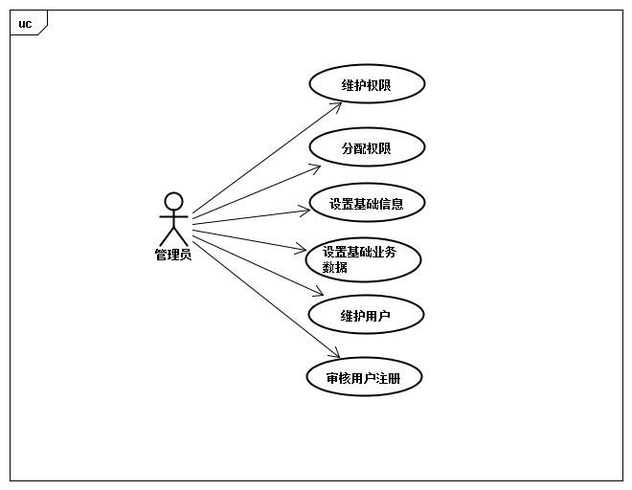
图 4.5 管理员用例图

- 维护权限、分配权限。一方面，对于运价运维人员，需要根据航线分配权限。如运维人员A的权限为北美航线，则其只能维护美东、美西、加拿大三地的运价，而不能对其他航线运价进行修改，但可以查看、查询。另一方面，对于系统各个模块，可以控制哪些用户可以看到哪些模块。
- 设置基础信息。包括汇率的刷新频率设置、外部请求的时间间隔设置。
- 设置基础业务数据。包括世界各个港口的维护、世界各条海运航线的维护、世界各家船公司的维护、计量单位的维护、公司新闻公告的维护。
- 维护用户。新增、修改、删除、用户，通过用户名、姓名查询用户，查看用户详细信息，启用、停用用户账号。
- 审核用户注册。通过审核、拒绝用户注册。

- 运价运维人员需求分析
货代公司运价运维人员可以在系统中维护运价，可以发布运价，可以维护目的港收费规则，可以统计用户操作日志，可以统计业务数据。其用例图如图4.2所示：
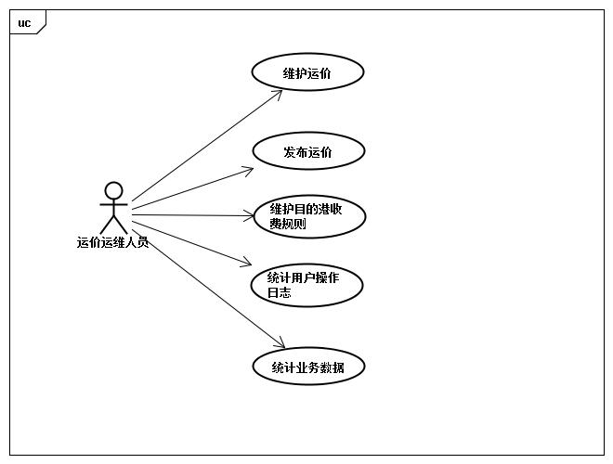
图 4.6 运价运维人员用例图

- 维护运价、发布运价。可以新增、修改运价，通过起运港、目的港、船公司、航线、截关/开船日期查询运价，查看运价明细，调整运价有效期。也可以指定6条运价条目上前端首页“推荐运价”板块。
- 维护目的港收费规则。将每个目的港的收费规则录入系统，使前端用户查询时，达到不同目的港展示由相对应规则生成的运费的效果。为每个目的港建立用户自助计算器，使用户可以在输入托盘数、毛重或体积后，计算器自动进行计算。
- 统计用户操作日志。能在系统中看到每个用户在某一段时间内查看了哪些航线、哪些船公司、哪些目的港的运费条目，看到每个用户在某一段时间内在哪些目的港的自助计算器中进行了计算。
- 统计业务数据。能在系统中看到不同航线、船公司、木地方、截关/开船日期所组成的条件下，用户的查询量，形成报表。

- 发货人、同行需求分析
发货人（客户）、同行可以在系统中查询运价，可以查看运价明细，可以查询目的港收费明细，可以下载进仓通知，可以自助计算运价。其用例图如图4.3所示：
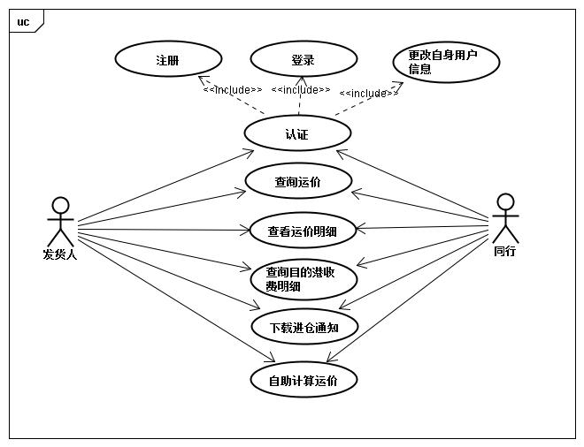
图 4.7 发货人、同行用例图

此外，同行若有自己的运价系统且能开放接口，则可以与本系统对接，进行运价共享，即将其运价传输至本系统以及从本系统获取运价。用例图如图4.4所示：
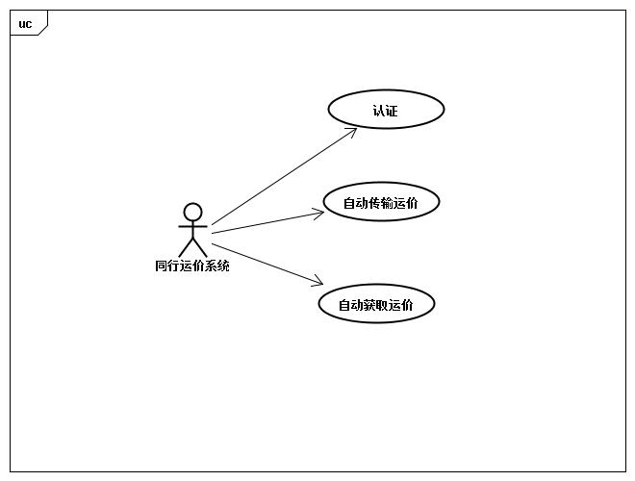
图 4.8 同行运价系统用例图

- 查询运价。可以根据航线、船公司、目的港、起运港、截关/开船日期不同的条件查询运价。
- 查看运价明细。对查询到的运价，可以查看详细信息。也可以查看每一条运价条目对应的目的港收费明细、收费规则。
- 自助计算运价。可以对每一个目的港，通过输入托盘数、毛重或体积，让系统自动计算最终运价。
- 自动传输运价。外部系统可通过调用本系统运价传输接口，将其运价信息传送至本系统。
- 自动获取运价。外部系统可通过调用本系统运价获取接口，从本系统获取运价信息。

系统模块、子系统划分
本系统共分为7大子系统，分别为后端运维系统、前端展示系统、操作日志分析系统、业务数据分析系统、外部对接系统、基础服务系统及认证系统。
后端运维系统包括几大模块：运价维护、港口维护、港口规则维护、航线维护、船公司维护、新闻公告维护、用户维护、基础信息设置。图4.5是一个后端运维系统的界面设计方案：
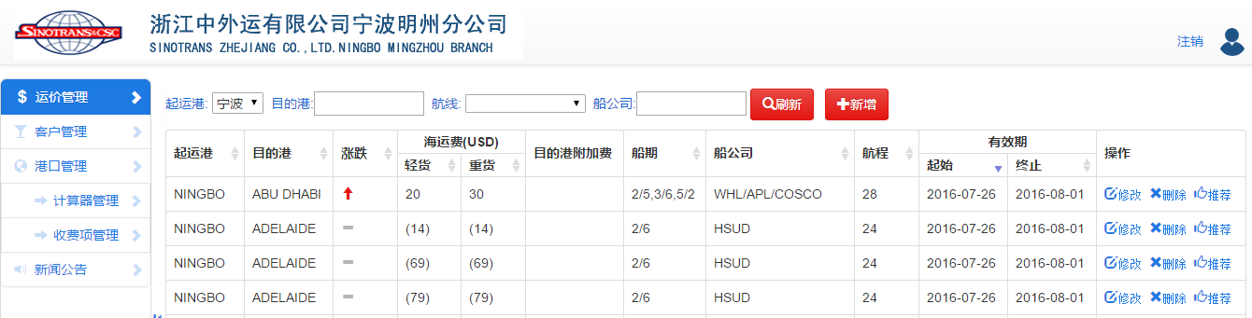
图 4.9 外运明州运价系统后端界面

前端展示系统包括几大模块：运价查询、运价展示、推荐运价展示、新闻公告展示、港口收费明细展示、港口收费自助计算、进仓通知下载。图4.6是一个前端展示系统的界面设计方案：
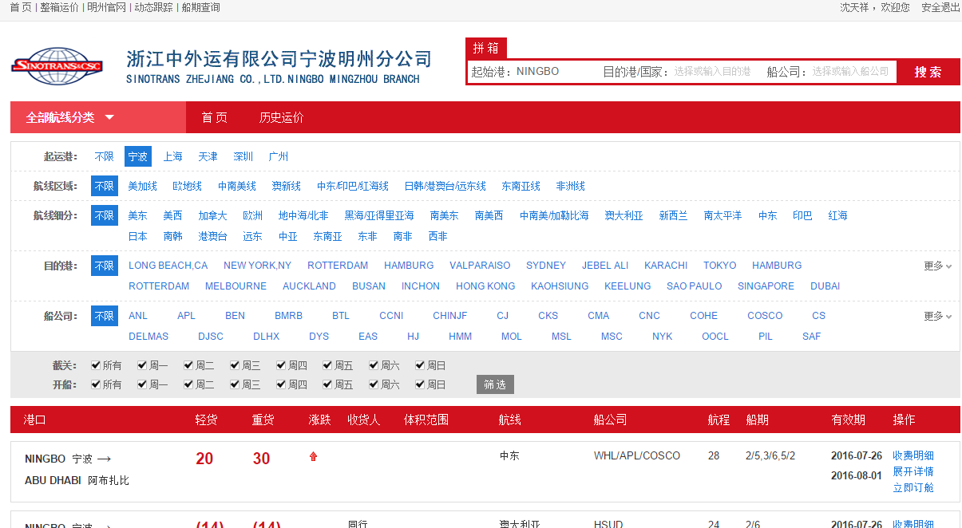
图 4.10 外运明州运价系统前端展示界面

操作日志分析系统为后台运行系统，无可视化界面。主要为记录、分析、统计用户对不同航线、船公司、起运港、目的港、截关/开船日期的查询记录。
数据分析系统包括对不同航线、船公司、起运港、目的港、截关/开船日期在指定的时间段内进行查询量的统计，系统可以通过网页将统计结果以表格、图标展示给有权限查看的用户。
外部对接系统为后台运行系统，无可视化界面。主要负责与外部系统的对接。故本子系统主要有各种接口组成。外部系统调用本系统接口时，需要通过本系统认证。
基础服务系统包括邮件的发送、文件的整理。
认证系统为上述各子系统提供统一的认证服务。

数据结构设计
从需求分析中可以抽象出领域模型，进而进行数据结构的设计。根据上述需求的分析，可以抽象的领域模型主要为运价、货币、计量单位、航线、船公司、港口、仓库、用户、新闻公告。根据这些领域模型，设计数据库表为运价表、历史运价表、货币表、计量单位表、航线表、船公司表、港口表、港口计算器表、港口收费规则表、港口-计算器对应表、港口-计算器-收费规则对应表、仓库表、运价运维人员表、客户表、新闻公告表。具体表字段如下列各表格所示。
表4.1为运价表：
字段名 | 中文名 | 类型 | 备注
id | 标识字段 | int | 自增主键
carrier | 船公司 | varchar(30)
lt_sea_fee | 轻货海运费 | varchar(10)
hv_sea_fee | 重货海运费 | varchar(10)
dept_add_fee | 起运港附加费 | nvarchar(50)
dest_add_fee | 目的港附加费 | nvarchar(50)
add_fee_remark | 附加费备注 | nvarchar(100)
schedule | 船期 | varchar(20)
period | 航程 | varchar(10)
start_valid | 起始有效日期 | varchar(10)
end_valid | 终止有效日期 | varchar(10)
fee_std | 收费标准 | nvarchar(10)
fc_acpt | 是否接受到付 | tinyint
warehouse | 仓库 | varchar(30)
remark | 备注 | nvarchar(400)
contact | 联系人及方式 | nvarchar(400)
from_port | 起运港 | varchar(30)
to_port | 目的港 | varchar(30)
inte_port | 中转港 | varchar(30)
line | 航线 | varchar(20)
from_port_zh | 起运港中文名称 | varvchar(30) | 冗余字段
to_port_zh | 目的港中文名称 | varchar(30) | 冗余字段
inte_port_zh | 中转港中文名称 | varchar(30) | 冗余字段
update_time | 记录最后更新时间 | datetime
表 4.1 外运明州运价系统运价数据表

由于在国际物流中，物流进程跨越多个国籍，每个国家有自己当地流行的货币。故国际物流的运价也涉及不同的币种。表4.2为货币表。
字段名 | 中文名 | 类型 | 备注
id | 标识字段 | int | 自增主键
code | 货币代码 | varchar(10) | 世界通用代码
name | 货币中文名称 | nvarchar(10)
usd_rate | 兑美金汇率 | float
表 4.2 外运明州运价系统货币数据表

在物流过程中，需要对货物进行件数、重量、体积等不同维度的度量，故涉及到不同的计量单位。表4.3为计量单位表。
字段名 | 中文名 | 类型 | 备注
id | 标识字段 | int | 自增主键
type | 单位类型 | varchar(5) | 本系统中，单位分为BL, RT, VLM, WGT, PLT五种类型
code | 计量单位代码 | varchar(5)
rate | 基础计量单位对其的比率 | float | 上述5种type的基础计量单位为：  BL - 一票提单  RT - 立方米与吨，取大者  VLM - 立方米  WGT - 吨  PLT - 一个托盘  如，计量单位千克KG的rate应该为1000
表 4.3 外运明州运价系统计量单位数据表

在海运中，运输路线被分为不同的航线，如欧洲线、中东线、美西线等。而处于较集中区域的航线又被归纳为若干块的航线区域。如美加线，其包含美东线、美西线和加拿大线。欧地线，其包含欧洲线、地中海/北非线、黑海/亚里亚得线。表4.4为航线区域表，表4.5为航线表。
字段名 | 中文名 | 类型 | 备注
id | 标识字段 | int | 自增主键
name | 航线区域名称 | varchar(30)
表 4.4 外运明州运价系统航线区域数据表

字段名 | 中文名 | 类型 | 备注
id | 标识字段 | int | 自增主键
name | 航线名称 | varchar(20)
line_category_name | 所属航线区域名称 | varchar(30)
表 4.5 外运明州运价系统航线数据表

海运物流由各大船公司进行运输工作。表4.6为船公司表。
字段名 | 中文名 | 类型 | 备注
id | 标识字段 | int | 自增主键
name | 船公司名称 | varchar(50)
code | 船公司代码 | varchar(15)
表 4.6 外运明州运价系统船公司数据表

海运物流中，起运港与目的港为海运运输过程的起止点。这两个港口的距离大小决定了海运费的高低，而目的港决定了当地收费的规则、流通货币。表4.7为港口表。
字段名 | 中文名 | 类型 | 备注
id | 标识字段 | int | 自增主键
code | 港口代码 | varchar(5)
en_name | 港口英文名 | varchar(30)
zh_name | 港口中文名 | varchar(30)
country | 港口所属国家 | varchar(50)
remark | 备注 | nvarchar(300)
line_name | 港口所属航线 | varchar(20)
currency | 港口计费使用的币种 | varchar(5)
agency_mat | 代理资料信息 | varchar(1000)
表 4.7 外运明州运价系统港口数据表

系统需求中，需要为每一个港口提供客户自助计算器。由客户填写托盘数、重量或体积，系统根据港口收费规则自动计算运价。而有些港口，对收费有最小收费或最大收费的限定。也有一些可能会推出收费优惠折扣。表4.8为港口计算器表，表4.9为港口收费规则表，表4.10为港口收费浮动表，表4.11为港口计算器-收费规则对应表。
字段名 | 中文名 | 类型 | 备注
id | 标识字段 | int | 自增主键
port_id | 所属港口id | int
name | 计算器名称 | nvarchar(50)
remark | 备注 | nvarchar(200)
vlm_flag | 计算器是否包含体积 | tinyint | 是:1;否:0或null
wgt_flag | 计算器是否包含重量 | tinyint | 是:1;否:0或null
plt_flag | 计算器是否包含托盘数 | tinyint | 是:1;否:0或null
表 4.8 外运明州运价系统港口计算器数据表

字段名 | 中文名 | 类型 | 备注
id | 标识字段 | int | 自增主键
port_id | 所属港口id | int
en_name | 收费项目英文名 | varchar(40)
zh_name | 收费项目中文名 | nvarchar(20)
currency | 收费币种 | varchar(10)
col_value | 针对同行的费用 | float
dcn_value | 针对直客的费用 | float
mode | 收费模式 | varchar(5) | 本系统中，收费模式分为AG, WH两种
col_unit_value | 针对同行的收费的单位量 | float
dcn_unit_value | 针对直客的收费的单位量 | float
col_min_value | 针对同行的最小收费量 | float | 收费量可能是价格量，也可能是单位量，取决于字段col_min_unit
dcn_min_value | 针对直客的最小收费量 | float | 收费量可能是价格量，也可能是单位量，取决于字段dcn_min_unit
col_max_value | 针对同行的最大收费量 | float | 收费量可能是价格量，也可能是单位量，取决于字段col_max_unit
dcn_max_value | 针对直客的最大收费量 | float | 收费量可能是价格量，也可能是单位量，取决于字段dcn_max_unit
col_unit | 针对同行收费的单位 | varchar(10)
dcn_unit | 针对直客收费的单位 | varchar(10)
col_min_unit | 针对同行的最小收费计量单位 | varchar(5)
dcn_min_unit | 针对直客的最小收费计量单位 | varchar(5)
col_max_unit | 针对同行的最大收费计量单位 | varchar(5)
dcn_max_unit | 针对直客的最大收费计量单位 | varchar(5)
remark | 备注 | varchar(500)
cbm_ton | 立方数与吨位的比率 | float | 不同港口对于这个比率设置不一样，如，有的港口3方1吨，则cbm_ton为0.333
checkable | 用户是否可自主选择该收费项 | tinyint | 是:1;否:0或null
checked | 该收费项是否被选中 | tinyint | 是:1;否:0或null
user_def | 该收费项是否允许用户自主填写价格 | tinyint | 是:1;否:0或null，若允许用户自主填写，则计算时以用户填写的价格为准。
表 4.9 外运明州运价系统港口收费规则数据表
字段名 | 中文名 | 类型 | 备注
id | 标识字段 | int | 自增主键
port_id | 所属港口id | int
client_type | 客户类型 | varchar(5) | 同行或直客
rebate | 浮动系数 | float | 如0.9，则表示实际价格为原价格乘以0.9；1.1表示实际价格为原价格乘以1.1
arrival | 达到此价格可以减去reduce的价格 | int
reduce | 达到arrival价格可以减去此价格 | int
remark | 备注 | nvarchar(300)
fee_name | 收费项目名称 | varchar(40) | 对应表port_fee中的en_name
currency | 币种 | varchar(10)
min_value | 最小价格 | float
max_value | 最大价格 | float
表 4.10 外运明州运价系统港口收费浮动数据表

字段名 | 中文名 | 类型 | 备注
id | 标识字段 | int | 自增主键
port_calc_id | 港口计算器id | int
port_fee_id | 港口收费项目id | int
表 4.11 外运明州运价系统港口计算器-收费规则对应数据表

管理员可以对运价进行推荐，被推荐的运价将上至首页。表4.12为推荐运价表。
字段名 | 中文名 | 类型 | 备注
id | 标识字段 | int | 自增主键
freight_id | 运价id | int
create_time | 记录创建时间 | datetime
表 4.12 外运明州运价系统推荐运价数据表

本章小结
本章基于外运明州的项目案例，描述了如何从总体上设计一个国际海运运价系统。
从功能上，系统主要为管理员、运价运维人员、发货人（客户）、同行提供服务，满足其需求。所需的功能模块主要为后端运维功能、前端展示功能、操作日志分析统计功能、业务数据分析统计功能、外部系统对接功能及基础服务功能。
后端运维功能主要供管理员对运价、基础数据进行维护。前端展示功能主要供发货人、同行进行运价查询，运价明细的查看及自助计算。操作日志分析功能主要为收集前端系统中用户的操作日志，进而根据不同条件进行分析。业务数据分析功能主要为对不同航线、船公司、港口、截关/开船日期进行查询量的统计。外部对接功能主要为与外部同行系统对接，进行运价信息的共享。基础服务功能主要为满足系统的一些基础功能，如邮件发送、文件整理。
因此在系统组成层面上，整个系统可以划分为7大子系统：后端运维系统、前端展示系统、操作日志分析系统、业务数据分析系统、外部系统对接系统、基础服务系统、认证系统。

项目案例：海运运价系统的实现

实现技术
本项目总体上运用了分布式系统的设计方案，将具有相对独立的功能划分为7个子系统，系统之间通过远程调用、共享数据的形式进行通信。其中后端运维系统、前端展示系统、数据分析系统报表部分均使用了B/S的架构模式，运用MVC框架进行实现。而日志分析系统、数据分析系统数据处理部分、基础服务系统则均为后台独立运行的自启动系统。外部对接系统则使用了HTTP远程调用的方式。

开发工具
各子系统均使用Eclipse Luna Service Release2 开发，包括Java, JavaScript, JSP, CSS等代码的编写。使用Maven作为项目管理工具，进行项目的构建、发布，依赖包的管理。使用Tomcat7作为应用服务器，SqlServer2008作为数据库服务器。建模则使用JUDE-Community_v5.5.2，用于用例图、流程图、时序图的建立。

B/S系统的实现
后端运维系统、前端展示系统、日志分析系统及数据分析系统报表部分均使用B/S实现。使用SpringMVC作为系统框架，Spring作为后端的开发框架，SpringJDBC作为数据持久层的实现方案。Memcached作为分布式缓存方案。Nginx为前端服务器，Tomcat7为后台应用服务器，SqlServer2008为数据库服务器。前端使用JQuery, JS, HTML, CSS, Bootstrap, JSP, JSTL 组合实现。

后台运行系统的实现
日志分析系统、数据分析系统、基础服务系统均使用后台运行的方式。系统开发并测试完后打包成 jar 文件，直接运行与JVM之上。通过Windows BAT命令调用运行(java -jar xxx.jar)，并借助Windows的任务计划自动定时运行。
系统使用Spring框架作为各Bean的管理及事务的控制，数据库采用SqlServer2008，使用SpringJDBV作为数据持久层的实现方案。基础服务系统中，邮件发送模块，则使用JAVA Mail实现。

外部对接系统的实现
外部对接系统用于与外部系统的通信。系统使用MVC的架构实现。与具备前端网页的MVC系统相比，本系统的前端并非网页，而是外部系统的HTTP请求。故本系统开发并测试完后，部署于应用服务器。外部系统通过HTTP协议，以JSON的数据格式与本系统进行通信。由于JSON是一种通用格式，大部分计算机程序语言均有实现对其的处理，且其本身非常轻量，故异构系统之间的通信非常适合使用此作为通信格式。相较于WebService，具有性能更优、复杂度更低的特点。本系统仍使用SpringMVC作为MVC框架，后台框架为Spring，以SpringJDBC与数据库SqlServer2008进行通信。

开发模式
各子系统均使用JAVAEE三层开发模式实现。分别为表现层、业务逻辑层、数据持久化层。
- 表现层
在展示上，该层使用SpringMVC的RESTful风格实现，网页以JSP + JSTL实现。在控制上，该层使用SpringMVC的Controller实现。
- 业务逻辑层
该层使用Spring框架，作为各类的管理器及事务控制器。表现层调用该层。
- 数据持久化层
该层使用SpringJDBC实现，由Spring jdbcTemplate调用底层JDBC库，再与数据库进行通信。业务逻辑层调用该层。
图5.1是一个典型的三层开发模式实现方式：
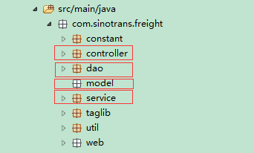
图 5.11 三层开发模式实现方式

其中，controller包为表现层中的控制部分，而展现部分则为JSP网页。service包为业务逻辑层，业务逻辑代码放在此包，事务控制也是基于此包。dao则为数据持久化层，与数据库通信的代码放于此包。而model包中存放的为领域模型，对应数据库实体，即数据表。
而为了提升系统性能，在业务逻辑层与数据持久化层之间，加了一层缓存层。该层使用Memcached作为缓存实现方案。对于系统运行中一些不经常改变的信息，如用户数据、新闻公告、基础业务数据，可在应用服务器启动时先加载至缓存中。以后客户端有请求访问该类数据时，直接从缓存获取，无需每次均从数据库获取，以提升性能。当然，对缓存作了一个每日刷新的动作，用于与数据库的同步。总体上，本系统开发模式如图5.2所示：

表现层
JSP网页
SpringMVC Controller
业务逻辑层
Spring IOC AOP
缓存层
Memcached
持久层
SpringJDBC
SqlServer2008
文件系统
WEB Browser
外部系统
图 5.12 外运明州海运运价系统开发模式

核心模块的实现

认证
本系统各角色用户均需通过认证才能使用。本项目中，使用Tomcat的过滤器(Filter)作为认证方式。对于需要认证的资源，统一配置到Filter中。因而相应的客户端请求发送至系统时，首先会被Filter拦截，进行用户信息验证，通过后才允许用户进行下一步操作。认证的时序图如图5.3所示：
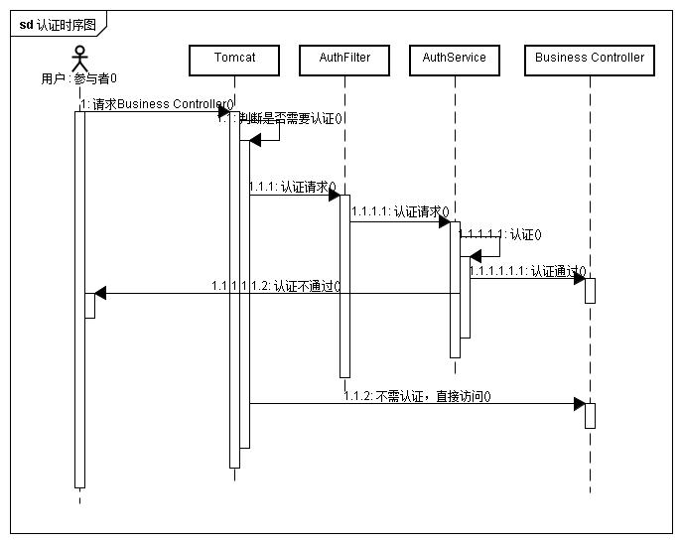
图 5.13 外运明州海运运价系统认证时序图

代码实现上，首先按如下代码片段建立一个Filter类：

public class ClientFilter extends OncePerRequestFilter {

@Autowired
private ClientSrv clientSrv;

@Override
protected void doFilterInternal(HttpServletRequest request, HttpServletResponse response, FilterChain chain) throws ServletException, IOException {

HttpSession session = request.getSession();
String servletPath = request.getServletPath();

// 对于 以登录、注册路径结尾的 URL，不作登录校验，因为本身此类 URL 动作本身即会导向登录、注册页面
if (!servletPath.endsWith("/login") && !servletPath.endsWith("/login.jsp")
&& !servletPath.endsWith("/register") && !servletPath.endsWith("/register.jsp")
&& !servletPath.endsWith("/check-user-exist")) {

// 从 session 中校验用户是否已登录
if (session.getAttribute("client") == null) {

// 跳转到普通认证界面
response.sendRedirect(request.getContextPath()+"/page/client/login.jsp");
return;
}
}
chain.doFilter(request, response);
}

}

完成后，将该类配置至web.xml文件，如下：
<filter>
<filter-name>clientFilter</filter-name>
<filter-class>org.springframework.web.filter.DelegatingFilterProxy</filter-class>
<init-param>
<param-name>targetFilterLifecycle</param-name>
<param-value>true</param-value>
</init-param>
</filter>
<filter-mapping>
<filter-name>clientFilter</filter-name>
<url-pattern>/service/client/*</url-pattern>
</filter-mapping>

运价查询
运价系统的一大核心功能即为提供灵活、便捷的运价查询方式。包括根据航线、起运港、目的港、船公司、截关/开船日期进行各种组合条件的查询。服务器端实现需要根据客户端请求中的各种参数，组合去数据库查询运价条目。而客户端页面，需要满足灵活的条件组合方式。图5.4为运价查询的时序图：
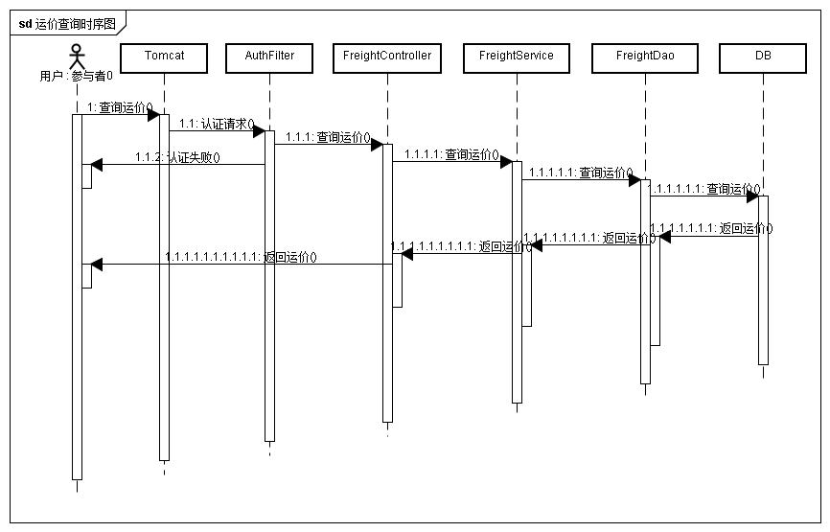
图 5.14 外运明州海运运价系统查询运价时序图

服务器端代码Controller部分可参考以下代码片段实现：

@ResponseBody
@RequestMapping(value = "/list", method = RequestMethod.GET)
public ModelAndView list(
@RequestParam(required = false) Integer id,
@RequestParam(required = false) String fromPort,
@RequestParam(required = false) String toPort,
@RequestParam(required = false) String carrier,
@RequestParam(required = false) String lineCat,
@RequestParam(required = false) String line,
HttpServletRequest request,HttpServletResponse response) {

ModelAndView mav = new ModelAndView("client/freight-list");

if (null != id) {
mav.addObject("freightList", freightSrv.getList(id, null, null, null, null, null, null, null, null, 1, 1));
mav.addObject("freightCount", 1);
} else {
mav.addObject("fromPort", MyJstl.replaceSpecialChar(fromPort));
mav.addObject("toPort", MyJstl.replaceSpecialChar(toPort));
mav.addObject("carrier", MyJstl.replaceSpecialChar(carrier));
mav.addObject("lineCat", MyJstl.replaceSpecialChar(lineCat));
mav.addObject("line", MyJstl.replaceSpecialChar(line));
ServletContext sc = request.getSession().getServletContext();
Object portList = sc.getAttribute("portList");
if (null == portList) {
portList = portSrv.list();
sc.setAttribute("portList", portList);
}

Object carrierList = sc.getAttribute("carrierList");
if (null == carrierList) {
carrierList = carrierSrv.list();
sc.setAttribute("carrierList", carrierList);
}

Object lineList = sc.getAttribute("lineList");
if (null == lineList) {
lineList = lineSrv.list();
sc.setAttribute("lineList", lineList);
}
String today = null;
mav.addObject("freightList", freightSrv.getList(null, fromPort, toPort, lineCat, line, carrier, null, null, today, 1, 15));
mav.addObject("freightCount", freightSrv.countWithJoinBy(fromPort, toPort, lineCat, line, carrier, null, null, today));
}
return mav;
}

图5.5为运价查询前端网页的一种实现方案：
图 5.15 外运明州海运运价系统运价查询前端实现方案

目的港收费明细-四维模型
全世界有300多个常用港口，每个港口都有各自的收费规则。故建立一个合理的数据模型对于存储众多港口规则具有重要意义。本项目中，对港口收费明细使用了“四维模型”：
第一维：港口基本信息。包括港口的中英文名、所属航线、备注等。
第二维：收费项目。主要为港口具体收哪些项目的费用，每一项的中英文名、费用数、收费单位、收费单价、最大最小费用等。所有收费项目综合计算后得出最中费用。
第三维：价格浮动。有时港口会推出一些优惠政策，如优质客户折扣、满减送等。
第四维：计算器。针对用户输入的托盘数、件数、体积或重量，进行最终费用的计算。除此之外，用户还能对某些收费项目进行自主筛选、自主设定费用值，进而进行计算。
图5.6为查看目的港收费明细的时序图：
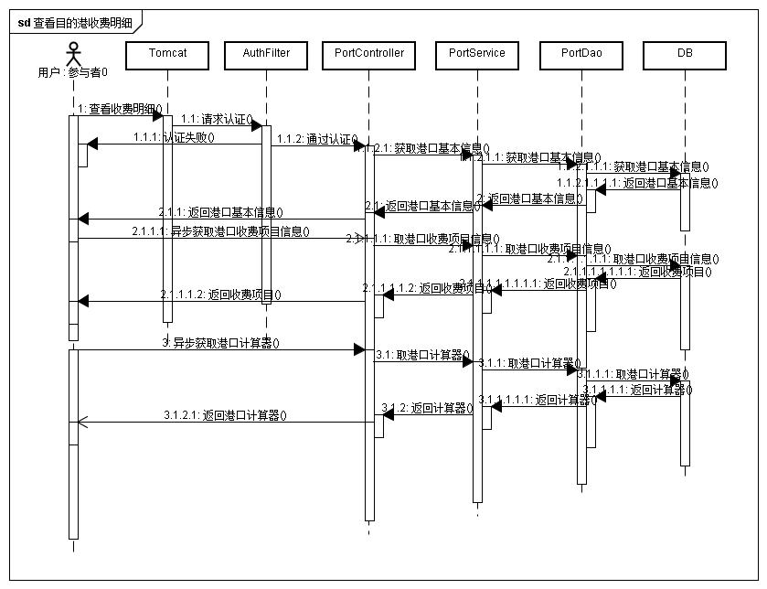
图 5.16 外运明州海运运价系统查询目的港收费明细时序图

图5.7为目的港收费明细的前端网页设计方案：
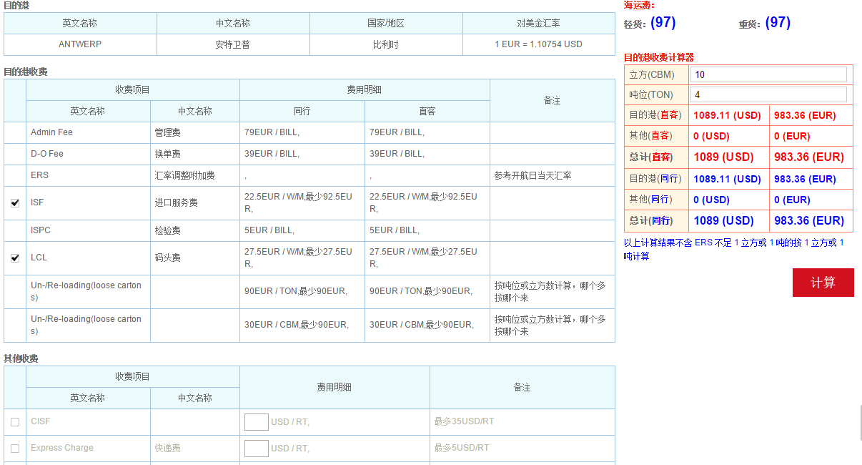
图 5.17 外运明州海运运价系统目的港收费明细前端实现方案

运价的自助计算，用户填写立方数或吨位后，即可提交给后台进行计算，结果将直接返回至网页。需要注意的是，当用户同时填入立方数和吨位后，后台应分别对其进行计算，结果取大者返回。如用户填写了10CBM，4TON，后台根据前者算得结果为1050USD，而根据后者计算得1089USD，则后台应返回1089USD.
图5.8为用户自助计算目的港收费的流程图：

开始
参数：
计算器ID
托盘数
立方数
吨位数
排除的计算项
直客or同行
用户自填费用

获取计算器对应收费项
获取港口币种
获取港口价格浮动项
读取收费项明细
是代理收费
计入代理收费运价
计入其他收费运价
有min或max
使运价满足min和max
港口有价格浮动项
价格浮动处理
港口币种为USD
换算运价为USD
排序
继续下一条
有下一条收费项
结束，返回计算结果（代理收费及其他收费）
NO
YES
NO
YES
YES
NO
YES
重名费用
与上一次比，取大者
YES
YES
NO
NO
NO
图 5.18 外运明州海运运价系统用户自助计算目的港收费流程图

邮件自动发送
邮件发送使用Java Mail实现。考虑到系统性能问题，邮件发送设计为异步模式。即用户操作运价系统过程中，若需要系统自动发送邮件，则系统将先记录邮件发送内容及发送请求，随后马上返回，以保证良好的用户体验。而后台运行的邮件发送系统将定时扫描邮件发送需求，扫描到的需求将都被发送系统发送。
在本项目中，采用数据库中间表的方案来实现该异步模式。表5.1为邮件发送表：
字段名 | 中文名 | 类型 | 备注
id | 标识字段 | int | 自增主键
to | 收件人邮箱 | varchar(400) | 允许多个邮箱，用半角分号分隔
cc | 抄送人邮箱 | varchar(400) | 同上
subject | 邮件主题 | varchar(200)
content | 邮件内容 | text
attachment_path | 附件文件地址 | varchar(800) | 允许多个附件，用半角分号分隔
status | 邮件状态 | tinyint | 0：未发送  1：发送成功  2：发送异常
update_time | 最后更新时间 | datetime

表 5.1 外运明州邮件自动发送系统数据表

发件人信息则在系统中配置一个统一的Email，同时配置POP3服务地址及端口。故JavaMail服务即可读取之，从而实现发送。
该系统具备较强的通用性。日后其他系统若也有发送邮件的需求，则无需再重新开发，而只需往上述所提的邮件数据表中插入数据即可。更进一步，为了保持数据库的安全性，不将其开放给邮件发送系统之外的任何系统。则可以考虑在本系统之上再开发一个邮件发送接口。该接口实质上是一个Servlet，当然此处可以使用SpringMVC Controller实现。运行于应用服务器之上，外部系统通过HTTP协议，将需要发送的内容以POST请求调用该接口，由该接口统一往邮件数据表中插入数据。图5.9为一个较通用的邮件自动发送系统架构：

邮件发送外部系统
Nginx
Tomcat
外部系统
DB
邮件内容
邮件自动发送系统（后台运行）
Send…
Insert Email
Scan Email
通过登录认证
Remote Request Email Interface
图 5.19 一个较通用的邮件自动发送系统架构

本章小结
本章主要讲述了浙江中外运有限公司宁波明州分公司的一个还运运价系统的实现案例，对于核心模块作了详细的分析与设计的描述。本项目总体上运用了分布式系统的设计方案，将具有相对独立的功能划分为7个子系统，系统之间通过远程调用、共享数据的形式进行通信。其中后端运维系统、前端展示系统、数据分析系统报表部分均使用了B/S的架构模式，运用MVC框架进行实现。而日志分析系统、数据分析系统数据处理部分、基础服务系统则均为后台独立运行的自启动系统。外部对接系统则使用了HTTP远程调用的方式。
开发技术上，遵循MVC的架构。使用SpringMVC作为MVC框架，使用JSP+JQuery+JSTL作为前端网页实现技术，使用Spring作为后端业务处理及事务控制的框架，使用Memcached作为分布式缓存实现技术，使用SpringJDBC作为数据持久化解决方案。开发模式上，使用三层开发模型。分别为表现层，用于页面的展示，页面请求的后端控制；业务逻辑层，用于业务逻辑的处理，事务的控制；数据持久层，用于数据的持久化，即数据库的读写。另外还在业务逻辑层与数据持久化层之间增加了一层缓存层，用于存储系统中不常改变的数据，以提升系统性能。
整个系统以分布式思想进行架构，分成了7个子系统。系统之间使用HTTP协议，通过JSON数据格式进行通信。其中比较核心的模块有认证、运价查询、目的港收费明细及计算、邮件自动发送。其中邮件自动发送子系统具有相对独立且通用的功能，故将其做成通用化的系统，以供其他系统调用。

项目案例：海运运价系统的运维与使用

系统运行环境
本系统共7个子系统，总体上，一台前端服务器，安装Nginx1.8.0作为反向代理服务器及负载均衡前端。2台HP ProLiant DL580 G7(643066-AA1)，作为数据库服务器，其中一台作为备份机。备份机同时作为Memcached缓存服务器。所有对外开放的系统，均使用sinotrans-mingzhou.com作为一级域名。
每个子系统的运行环境如下所示：
- 认证系统
2台HP Proliant DL580, Intel(R) Xeon(R) E7310 1.60Hz 4G内存的服务器，每台安装JDK1.7，以Tomcat7作为应用服务器，以Nginx作为负载均衡前端及反向代理。
- 前端展示系统
3台HP Proliant DL580, Intel(R) Xeon(R) E7310 1.60Hz 4G内存的服务器，每台安装JDK1.7，以Tomcat7作为应用服务器，以Nginx作为负载均衡前端及反向代理。
- 后端运维系统
1台HP Proliant DL580, Intel(R) Xeon(R) E7310 1.60Hz 4G内存的服务器，每台安装JDK1.7，以Tomcat7作为应用服务器，以Nginx作为负载均衡前端及反向代理。
- 数据分析系统、日志分析系统、基础服务系统
1台HP Proliant DL580, Intel(R) Xeon(R) E7310 1.60Hz 16G内存的服务器，安装JDK1.7
- 外部对接系统
2台HP Proliant DL580, Intel(R) Xeon(R) E7310 1.60Hz 4G内存的服务器，每台安装JDK1.7，以Tomcat7作为应用服务器，以Nginx作为负载均衡前端及反向代理。（与认证系统共用服务器）

各角色操作展示

管理员操作
管理员登录后端运维系统，可以对系统的基础信息进行设置，对用户进行维护、审核。图6.1是港口基础信息的设置界面：
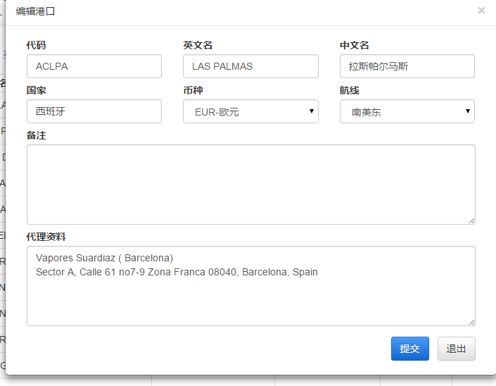
图 6.20 外运明州海运运价系统港口基础信息设置界面

图6.2是管理员对客户信息的维护：

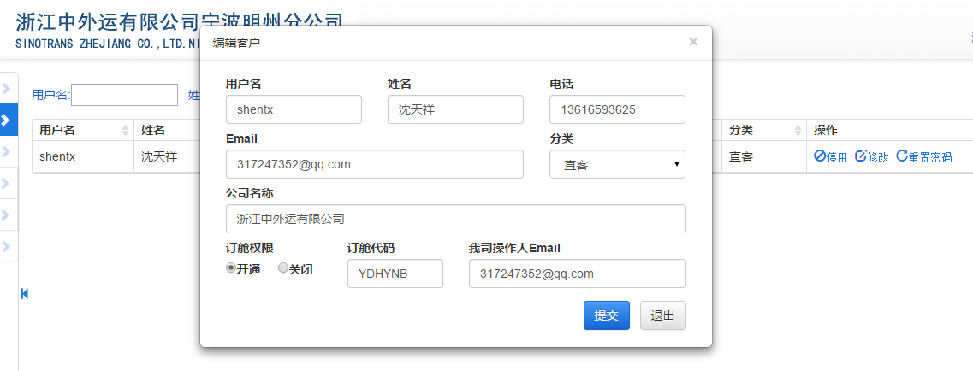
图 6.21 外运明州海运运价系统客户信息维护界面

运价运维人员操作
运价运维人员登录后端运维系统，可以维护运价，维护港口收费规则。图6.3为运价的维护界面：
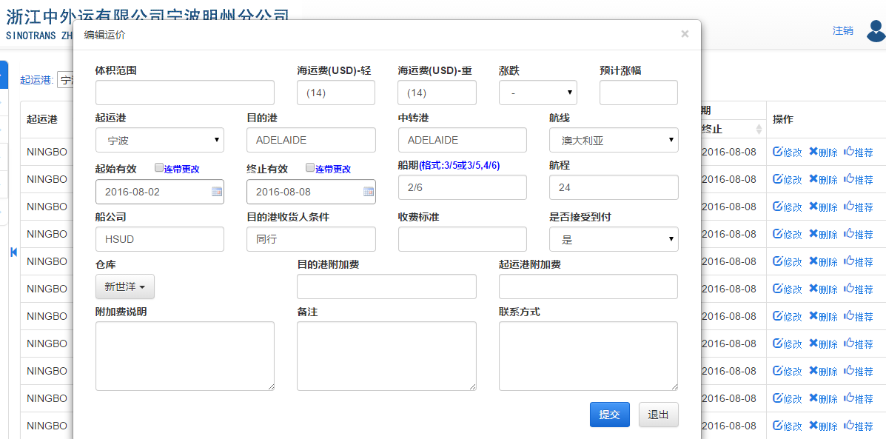
图 6.22 外运明州海运运价系统运价信息维护界面

图6.4为港口收费规则的维护界面：
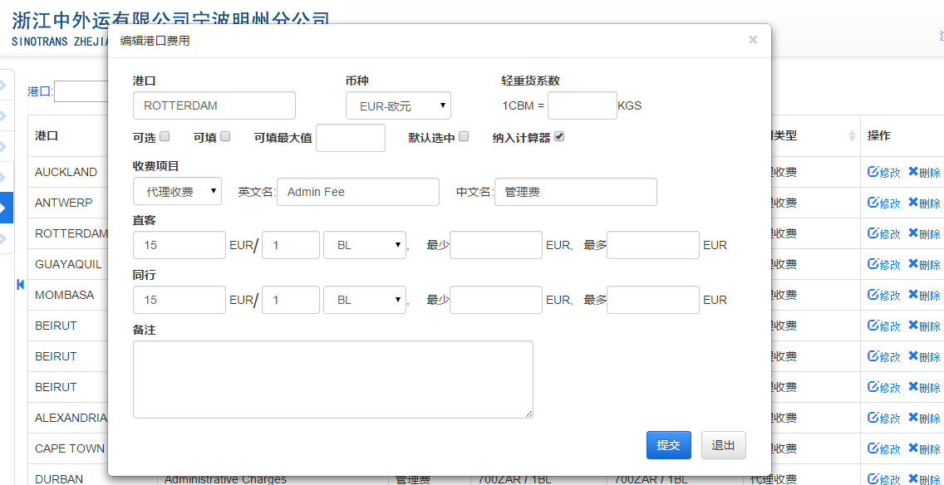
图 6.23 外运明州海运运价系统港口收费规则维护界面

客户操作

发货人、同行均是外运明州的客户。其登录系统后，可以查询运价，查看运价，查看目的港收费明细，自助计算运价。图6.5是客户登录系统后的首页：
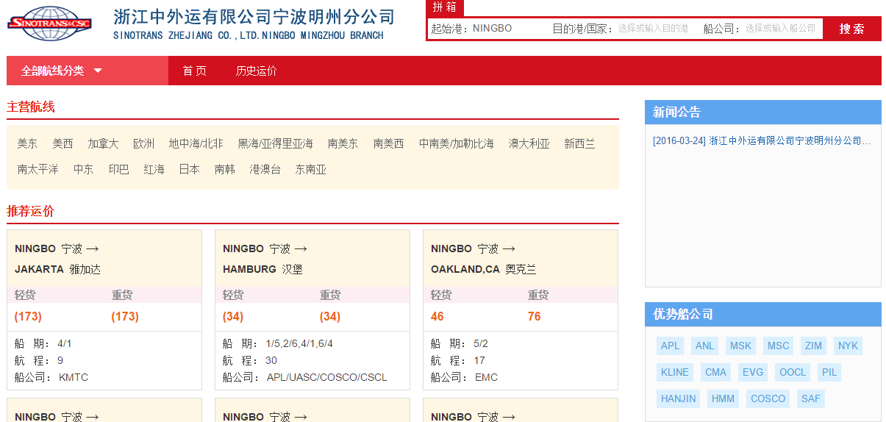
图 6.24 外运明州海运运价系统客户首页

图6.6为客户查询运价的界面：
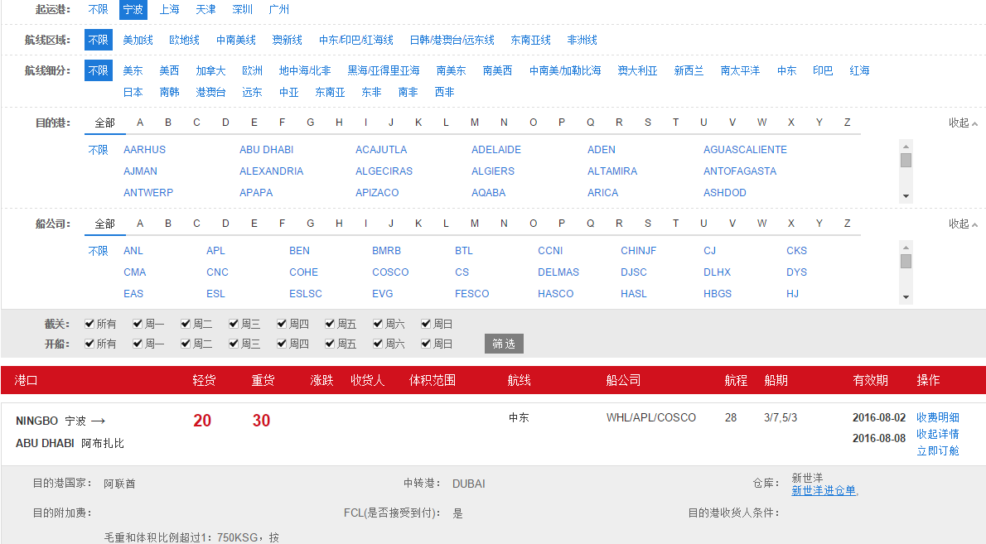
图 6.25 外运明州海运运价系统客户查询运价界面

图6.7为客户查询目的港收费明细的界面：
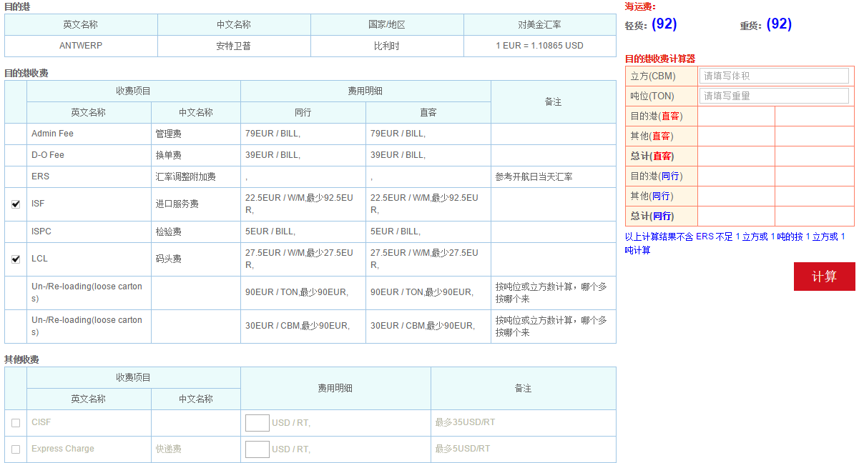
图 6.26 外运明州海运运价系统目的港收费明细界面

系统发布

安装运行环境
首先配置好机房网络环境，做好sinotrans-mingzhou.com的域名解析。其次在每台服务器需要安装JDK1.7，两台数据库服务器均装上SqlServer2008(R2)。其次在一台服务器上安装Memcached1.4. 第三，在一台服务器上安装Nginx1.8.0作为前端服务器。第四，在6台服务器上安装Tomcat7作为应用服务器。

项目打包发布
前端展示系统、后端运维系统、认证系统、外部对接系统均打包为war包，发布至Tomcat的webapp目录下。日志分析系统、数据分析系统、基础服务系统均打包为jar包，发布至服务器任一目录下（本案例统一放于E:\jobs\之下）。同时各写三个bat文件，用于调用jar包(如java –jar xxx.jar)。随后在Windows中分别对三个bat文件添加任务计划。

本章小结
本章主要介绍了外运明州海运运价系统的运维与使用。整套系统共7个子系统。总体来说，以Nginx1.8作为前端代理服务器及负载均衡，以Tomcat7作为应用服务器运行打包成war的web应用，以bat调用+Windows任务计划的方式运行打包成jar的后台应用。
在系统的操作与使用上，管理员、运价运维人员、客户三种不同角色具有其各自的操作方式。管理员操作侧重于基础数据的维护，系统开发重点是数据的通用性，基础数据应被各个子系统、子模块统一共用。运价运维人员操作侧重于业务数据的维护，系统开发重点是数据的准确性，业务数据应保证准确、规范，以供客户使用。客户操作的侧重点在于系统功能的便捷性及灵活性、数据的全面性，系统应满足客户对于多样化条件组合查询的需求，页面应一目了然地展示客户所需的数据。

总结与展望

海运运价系统的意义
海运运价系统主要是通过综合运用信息技术，使国际货代公司梳理出一套统一、完整、标准化的运价体系，内部部门能灵活、便捷地维护运价，并能将运价快速地展示给外界客户。客户可以通过互联网登录系统，便捷地查询运价。它的本质是缩短传统的以电话、邮件、传真为渠道的报价的服务流程。更是使公司与客户间实现了信息透明化，提升了客户体验及服务效率。它具有以下意义：
- 帮助货代公司建立了完整、规范、标准化的运价体系，使得原本分散在各个销售手中的运价信息得以集中、规范地存放、查询、展示。结束了以往电话、邮件、传真为渠道的报价方式，提升了行业的信息化水平^{[16]}。
- WEB技术的应用，解决了海运运价体系复杂、报价难、信息不透明的问题。通过WEB网页，客户可以第一时间简单、准确、透明地查询到货代公司发布的运价^{[17]}。
- 运价是国际货代海运业务的入口^{[18]}。海运运价系统可以为整个业务打开一个双方基于信息化、互联网化合作的突破口。为下一步的网上订舱业务流程提供流量入口。
- 大数据分析。随着系统运营时间的推移，大量的数据将沉淀在系统中，包含客户的信息、客户的操作行为、业务数据。这些数据对于公司将是宝贵的财务。通过数据挖掘与分析，可以统计出对公司乃至行业具有重要指导意义的报表、趋势。如运价的涨跌，航线目的港在时间或地理上的热门程度分布等等。

海运订舱系统的构想

传统海运订舱业务的弊端

在海运业务汇总，订舱是运价环节之后开启的一个业务环节。即发货人（客户）将物流需求以书面文字形式（专业术语为：托单）发送给货代公司，由货代公司为其向船公司订舱。传统的订舱形式，多位发货人（客户）将托单以传真、邮件、即时通信工具文件传递等非结构化形式发送给货代公司，由货代操作手工录入其业务系统，随后进行后续的一系列操作。很显然，这种订舱方式具有很明显的弊端：
  - 信息流转效率低下。供需双方的操作都是基于各自的方式，时间上也并未同步，更没有一个共享的平台可以协同操作。故在时间上，造成了很大的浪费。
  - 人力成本消耗过高。由于信息的不透明、流转效率的低下，双方都需要花费人员操作、跟单，流转于大量的电话与邮件中，多数时候还需要长时间的等待与催促。
  - 出错率高。由于录单、跟单均为人工操作，而一家具备规模的货代公司每天会有上百至数百份的订舱托单。如此量大而繁琐的工作，大大增加了出错几率。
  - 用户体验差，服务水平很难量化。由于上述3点，必然导致服务质量的下降，客户投诉率的上升，进而影响到公司的发展。且传统的订舱方式，货代公司无法进行订舱过程的记录与量化。

EDI订舱
EDI即Electronic Data Interchange，电子数据交换。它是公司之间传输订单、发票等作业文件的电子化手段。而在物流领域汇总，EDI是指货主、承运业主以及其他相关的单位之间，通过EDI系统进行物流数据交换并以此为基础实施物流作业活动的方法^{[19]}。EDI包括计算机应用、通信网络、数据标准化。它大大提高了贸易文件的传递效率，降低了贸易费用，满足了无纸化贸易的需求。20世纪90年代以来，美、日、西欧、澳大利亚、新加坡等国对不采用EDI进行交易的商户，不作或推迟贸易文件处理^{[20]}。
在国际物流中，EDI的一种使用场景为：发货人（客户）自身业务系统生成订舱托单，随后托单在系统中被转换为符合双方约定的EDI格式的文件，该文件可直接传送至货代公司的服务器，货代公司系统接收后将自动读取、解析该托单，将托单中的业务信息读取出来并导入至货代公司自身的系统。在这一过程中，EDI事实上起到一种“标准”的作用。因为发货人（客户）的系统所生成的托单，货代公司系统并不知道具体的格式，故无法读取其内容。而若事先约定了一种格式，且双方系统都遵循该种格式，能识别该格式，则托单内容的传递就得以实现。
图7.1为一种海运订舱EDI的应用模式：
客户业务系统
生成托单
转换为EDI报文
货代业务系统
解析EDI报文
接收EDI报文
导入系统
共享EDI标准
Http传输
WebService传输
FTP传输
…
图 7.27 一种海运订舱EDI的应用模式

EDI订舱与运价系统的结合
在海运货代业务中，运价是业务流程的起点，而订舱是业务数据的源头。在业务上，运价与订舱具有密不可分的先后关系，在系统上，EDI订舱与运价系统也可以作无缝衔接，提供更高质量的用户体验，提升整个海运物流供应链的信息流转效率。图7.2是EDI订舱系统与运价系统对接的一种模式：
运价系统
EDI订舱系统
客户自身系统
查询运价
发起订舱
打开订舱入口
上传EDI文件
制作托单
生成订舱EDI
导出EDI文件
EDI传输
图 7.28 一种EDI订舱系统与运价系统的对接应用模式

海运物流供应链系统
整个海运物流业务可以从总体上分为五大板块：运价板块、订舱板块、操作单证板块、报关板块、物流跟踪板块。这五大板块具有很强的连贯性，组成了海运物流的供应链。
海运物流中，整条供应链较长，流程较多且复杂，故对于出错率的降低、效率的提升及用户服务体验的提升提出了严峻的挑战。通过信息技术，可以为每一块业务板块建立高效的系统，业务流程上相关的板块系统之间做到互联互通，共享数据，从而实现全供应链的贯通与协同。
如通过运价系统，可以让客户了解各航线、船公司、目的港、船期对应的运价。若客户感兴趣，则可以直接选中一条运价记录进行订舱，从而订舱系统被启动，客户的订舱信息将通过EDI系统被从客户系统直接传输至货代操作系统。货代操作系统接收到订舱信息后，操作单证板块系统启动，相关人员便可直接在系统中进行业务操作。随后进入报关阶段。报关信息将直接从操作单证系统传输至报关系统，因而报关人员可在报关系统中接收到报关请求。而这整个过程中，每一环节、每一个操作所产生的数据都会被系统记录下来。因此客户、操作、单证、报关员可第一时间查询到任何一个环节的最新状态，把握当前票订单的整个生命周期。
基于上述的供应链协同系统，整条供应链将变得非常流畅，信息流转效率非常高，且每一步的信息都被准确记录下来。因此，企业的数据库将变得越来越丰富，大数据分析也便有了物质基础。小组、部门、企业在任何时段的业务量走势、业务分布、出错率等信息都将是可准确、实时被统计的。

参考文献
[1]张清，栾琨. 国际物流实务[M]. 北京: 清华大学出版社，北京交通大学出版社，2011-12：1-3.
[2] 李权,国际贸易(第二版)[M].北京:北京大学出版社,2014.10.01,6-7.
[3]丁俊卿. 国际海运物流[M]. 北京：北京理工大学出版社，2014-02-01: 15-20.
[4]郑肇芳. 海上货物运输代理案例[M]. 上海：上海人民出版社，2006：19-20.
[5] 高晓亮.国际物流[M].北京:北京交通大学出版社,2009:10-10.
[6] 杨丽香,朱俊丽.基于国际贸易视野推进港口物流发展研究[J].物流技术,2013, 32(7):42-44.
[7] 于波,郑春萍,刘光炬.物流信息化是现代物流服务体系的核心问题[R].中国工业企业物流论坛, 2008.
[8] 于波,郑春萍,刘光炬.物流信息化是现代物流服务体系的核心问题[R].中国工业企业物流论坛, 2008.
[9] 王民坚.电子商务与物流管理信息化探略[J].科技资讯,2010(11):13-13.
[10] 郭克华.JavaEE程序设计与应用开发[M].北京:清华大学出版社,2011.1.1,23-23.
[11] 百度百科,JavaEE容器.
http://baike.baidu.com/link?url=4lpNpc3sJjqMrgecO11LdRt8yPpbUX-VR738dHa9SaZRM5lwfxNTWgquhOwU76XSrPmFq-KtV85v245KNEHf0q,计算机科学.
[12] 戴克(美),著;林仪明,崔毅 译.Spring MVC学习指南[M].北京:人民邮电出版社,2015.5,10-10.
[13] 刘彦君,金飞虎.JavaEE开发技术与案例教程[M].北京:人民邮电出版社,2014.2,8-9.
[14] 明日科技.Java从入门到精通(第3版)[M].北京:清华大学出版社,2012.9,3-5.
[15] 罗开富,国际货运代理业的现状及中国货代企业的发展方向[J].中国经贸,2006(11):80-82
[16] 江瑜,龚卫恒.基于第四方物流平台的智慧物流运作模式[J].中国物流与采购,2012(5):56-57.
[17] 刘小泾.物联网现代物流与供应链管理的新工具[J].商业时代,2010(25):40-41.
[18] 袁振华.中小型国际货代企业海外代理网络建设的问题研究[J].复旦大学，2008,1.
[19] 百度百科,
EDI.http://baike.baidu.com/link?url=J1ITZFToQtXJ185I4Ek04z6v77DJ1oA1y7j13Z1jfCjWqXj2Jx0pZb4-A_mo8R1KBBp6E5HzdIL3oPCPgBcWeK,计算机科学
[20] 蒋琴儿,秦定.国际结算: 理论·实务·案例[M].北京:清华大学出版社,2007,55-56.

作者简历
教育经历：
2002-09 ~ 2005-06 浙江省湖州中学 全日制普通高中
2005-09 ~ 2009-06 宁波大学 计算机科学与技术 全日制本科
2014-04 ~ 2016-12 浙江大学 软件学院 软件工程 单证在职

工作经历：
2009-04 ~ 2012-01 宁波威博网络信息工程有限公司 Java软件工程师
2012-01 ~ 2012-04 杭州海康威视数字技术股份有限公司 ERP工程师
2012-09 ~ 2014-03 宁波乐科科软件有限公司 高级软件工程师
2014-03 ~ 2015-03 宁波智慧物流科技有限公司 高级软件工程师&售前顾问
2015-03 ~ 今 浙江中外运有限公司 海运信息平台负责人

攻读学位期间发表的论文和完成的工作简历：
于2015年3月至2016年7月，在浙江中外运有限公司，从零开始开发了国际货运运价系统、订舱系统、物流跟踪系统、报关系统，并成功将各大板块系统打通。为公司业务运作提高了效率，提升了客户服务水平。

致谢
首先，感谢我的两位导师，浙江大学杨枨教授、程学林老师，感谢导师们带领并指引我进行本次论文的选题与撰写。
其次，感谢本人项目落实单位浙江中外运有限公司宁波明州分公司副总经理顾增斌先生。顾总在国际货代的趋势及业务实操上，对我进行了详尽的传授。
第三，感谢外运明州拼箱部的汪瑜经理。汪经理是本次论文涉及核心项目运价系统的业务负责人。是其丰富的经验与扎实的业务知识使本论文中项目得以顺利开发完成并上线运行。

沈天祥
于浙江大学软件学院
2016-07-29

